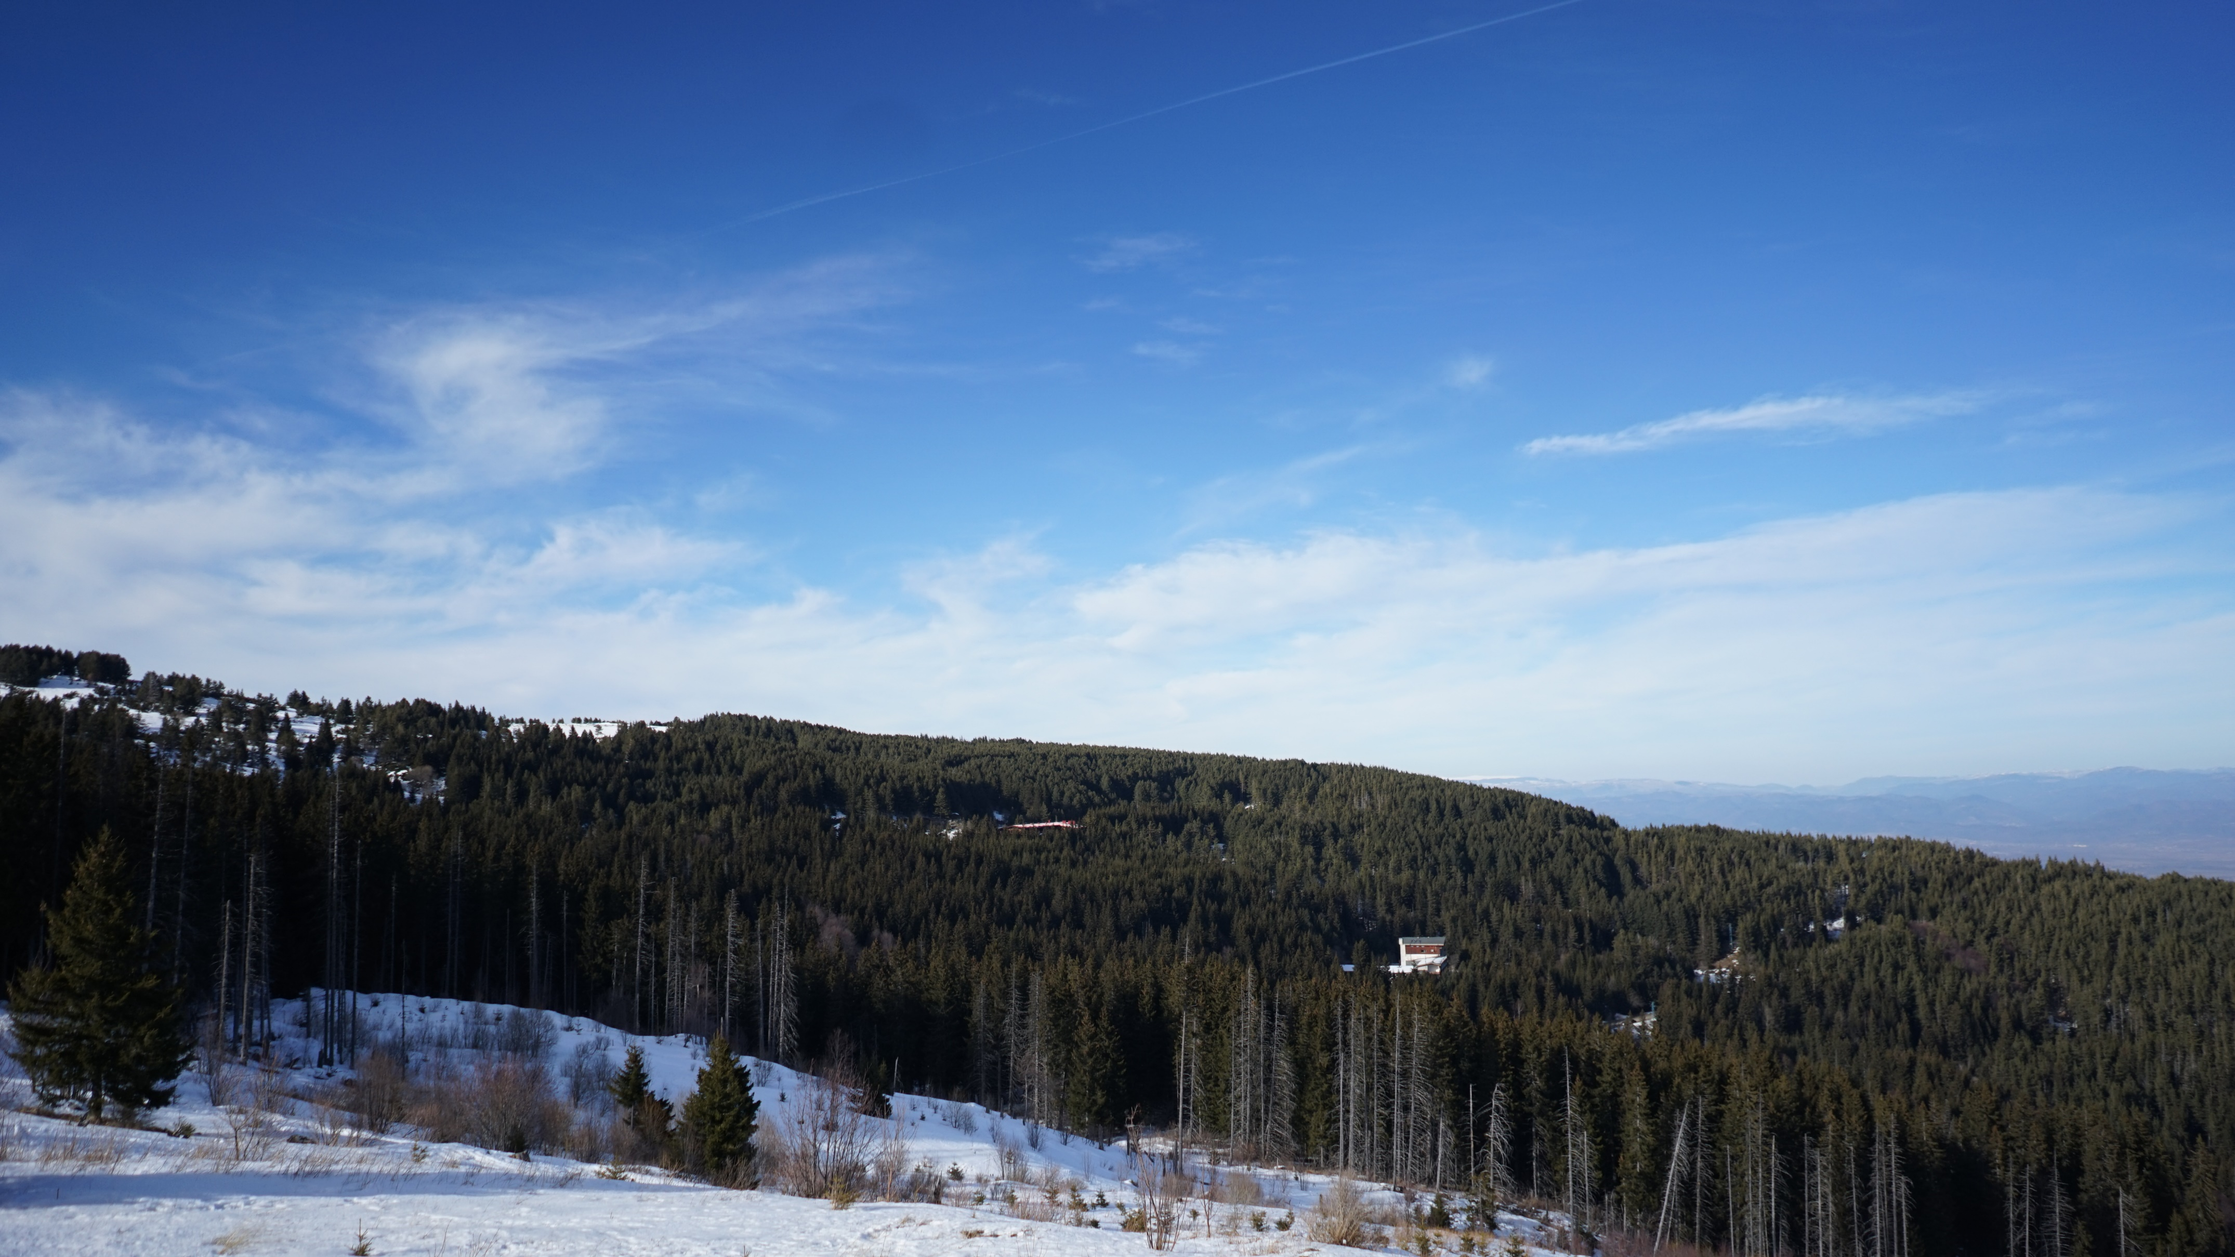

ЕЖЕДНЕВЕН БЮЛЕТИН ЗА КАЧЕСТВОТО НА АТМОСФЕРНИЯ ВЪЗДУХ

27 май 2026

Ежедневен бюлетин № 1853 по показатели за качеството на атмосферния въздух от автоматичните измервателни станции /АИС/
За периода от 00:00 часа до 24:00 часа на 27.05.2026 г.
Агломерация/ Район | Населено място | Наименование на пункта | Характеристика на областта* | Класификация на пункта за мониторинг** | РИОСВ | Показатели / Измерени стойности
 |  |  |  |  |  | ФПЧ₁₀  ПС за СДН -  50 µg/m³ | Средноденонощна концентрация за ФПЧ_{2.5}  СГН за една календарна година - 20 µg/m³ | SO₂  ПС за СДН -  125 µg/m³ | SO₂  ПС за СЧН -  350 µg/m³ | Максимална средночасова концентрация за NО₂  ПС за СЧН -  200 µg/m³ | Максимална средночасова концентрация за озон  ПИН -  180 µg/m³
Агломерация Столична | София | РП Гара Яна | крайградски | фонов | РИОСВ София | Ръчен пункт - не могат да бъдат предоставени данни за предходното денонощие
Агломерация Столична | София | АИС Младост | градски | транспортен | РИОСВ София | 19,06 | - | 11,24 | няма превишение | 49,28 | -
Агломерация Столична | София | АИС Надежда | градски | фонов | РИОСВ София | 22,49 | - | 4,66 | няма превишение | 37,11 | 103,84
Агломерация Столична | София | АИС Хиподрума | градски | фонов | РИОСВ София | 24,26 | 8,94 | 10,85 | няма превишение | 44,79 | 119,50
Агломерация Столична | София | АИС Дружба | градски | фонов | РИОСВ София | 24,39 | - | 29,62 | няма превишение | 65,04 | 98,18
Агломерация Столична | София | АИС ИАОС/Павлово | градски | транспортен | РИОСВ София | 18,46 | - | 9,15 | няма превишение | 42,24 | 90,59
Агломерация Столична | София | АИС Копитото | извънградски - близо до града | фонов | РИОСВ София | ръчно пробонабиране | 8,67 | 12,31 | няма превишение | 8,37 | 145,42
Агломерация Пловдив | Пловдив | АИС Каменица | градски | фонов | РИОСВ Пловдив | 22,29 | ръчно пробонабиране | 40,72 | няма превишение | 7,54 | 109,96
Агломерация Пловдив | Пловдив | АИС ж.к. Тракия | градски | транспортен | РИОСВ Пловдив | 29,15 | - | 3,89 | няма превишение | 20,76 | -
Агломерация Пловдив | Асеновград | РП Долни Воден | крайградски | фонов | РИОСВ Пловдив | Ръчен пункт - не могат да бъдат предоставени данни за предходното денонощие
Агломерация Варна | Варна | АИС СОУ Ангел Кънчев | градски | фонов | РИОСВ Варна | 32,26 | 13,11 | 18,26 | няма превишение | 69,50 | 88,31
Агломерация Варна | Варна | АИС Чайка | градски | фонов | РИОСВ Варна | ръчно пробонабиране | - | 7,69 | няма превишение | 68,48 | -
Агломерация Варна | Девня | АИС Изворите | крайградски | промишлен | РИОСВ Варна | 35,81 | - | 16,87 | няма превишение | 33,99 | 64,05
Северен/ Дунавски | Русе | АИС Възраждане | градски | фонов | РИОСВ Русе | 24,31 | 10,17 | 13,93 | няма превишение | 25,91 | 95,35
Северен/ Дунавски | Силистра | ДОАС S1 Силистра | градски | фонов | РИОСВ Русе | ръчно пробонабиране | - | няма данни | няма данни | няма данни | няма данни
Северен/ Дунавски | Велико Търново | РП Велико Търново - РИОСВ | крайградски | фонов | РИОСВ  Велико Търново | Ръчен пункт - не могат да бъдат предоставени данни за предходното денонощие
Северен/ Дунавски | Горна Оряховица | АИС Горна Оряховица | градски | фонов | РИОСВ  Велико Търново | 26,99 | - | 7,23 | няма превишение | 30,44 | 55,49
Северен/ Дунавски | Свищов | ДОАС S Свищов | градски | фонов | РИОСВ  Велико Търново | ръчно пробонабиране | - | няма данни | няма данни | няма данни | няма данни
Северен/ Дунавски | Плевен | АИС Плевен 2 | градски | фонов | РИОСВ Плевен | 20,59 | - | 6,90 | няма превишение | 42,73 | -
Северен/ Дунавски | Ловеч | АИС Ловеч | градски | фонов | РИОСВ Плевен | няма данни | - | - | - | - | -
Северен/ Дунавски | Никопол | ДОАС N Никопол | градски | фонов | РИОСВ Плевен | ръчно пробонабиране | - | 5,85 | няма превишение | 57,34 | 91,25
Северен/ Дунавски | Враца | АИС ЖП Гара | градски | фонов | РИОСВ Враца | 10,94 | - | 30,02 | няма превишение | 21,68 | 108,48
Северен/ Дунавски | Шумен | АИС Шумен | градски | фонов | РИОСВ Шумен | 20,70 | - | 3,32 | няма превишение | 28,38 | 99,93
Северен/ Дунавски | Видин | АИС Видин 2 | градски | фонов | РИОСВ Монтана | 20,89 | - | няма данни | няма данни | - | -
Северен/ Дунавски | Монтана | РП Монтана - РИОСВ | градски | фонов | РИОСВ Монтана | Ръчен пункт - не могат да бъдат предоставени данни за предходното денонощие
Северен/ Дунавски | Добрич | АИС ОУ Хан Аспарух | крайградски | фонов | РИОСВ Варна | 19,08 | - | - | - | - | -
Северен/ Дунавски |  | Старо Оряхово ЕС 3 | регионален | фонов |  | 13,76 | - | 19,54 | няма превишение | 2,91 | 93,62
Югозападен | Благоевград | АИС Благоевград | градски | фонов | РИОСВ Благоевград | 15,06 | - | 37,15 | няма превишение | 45,31 | 69,88
Югозападен | Смолян | АИС Библиотеката | градски | фонов | РИОСВ Смолян | 18,40 | - | - | - | - | -
Югозападен | Кърджали | АИС Студен Кладенец | градски | фонов | РИОСВ Хасково | няма данни | - | 4,04 | няма превишение | - | 43,62
Югозападен | Перник | АИС Център | градски | фонов | РИОСВ София | 19,86 | - | 9,54 | няма превишение | 50,73 | -
Югозападен | Перник | РП Църква | крайградски | фонов | РИОСВ София | Ръчен пункт - не могат да бъдат предоставени данни за предходното денонощие
Югозападен | Пирдоп | РП Пирдоп | градски | фонов | РИОСВ София | Ръчен пункт - не могат да бъдат предоставени данни за предходното денонощие
Югозападен |  | Витиня ЕС 1 | регионален | фонов |  | 20,79 | ръчно пробонабиране | 22,13 | няма превишение | 21,70 | 120,38
Югоизточен | Гълъбово | АИС Гълъбово | крайградски | промишлен | РИОСВ Ст. Загора | ръчно пробонабиране | - | 7,17 | няма превишение | 2,30 | -
Югоизточен | Стара Загора | Стара Загора - АИС Зелен клин | градски | транспортен | РИОСВ Ст. Загора | 19,30 | - | 4,60 | няма превишение | 29,40 | 64,60
Югоизточен | Стара Загора | РП Стара Загора - РИОСВ | градски | фонов | РИОСВ Ст. Загора | Ръчен пункт - не могат да бъдат предоставени данни за предходното денонощие
Югоизточен | Сливен | АИС Сливен | градски | транспортен | РИОСВ Ст. Загора | няма данни | - | 4,60 | няма превишение | - | -
Югоизточен | с. Ръжена | ДОАС Ръжена | крайградски | фонов | РИОСВ Ст. Загора | 13,48 | - | 2,71 | няма превишение | 4,32 | -
Югоизточен | Димитровград | Димитровград - АИС Раковски | градски | фонов | РИОСВ Хасково | 22,35 | - | 27,84 | няма превишение | 50,94 | 120,97
Югоизточен | Хасково | РП Хасково - РИОСВ | градски | фонов | РИОСВ Хасково | Ръчен пункт - не могат да бъдат предоставени данни за предходното денонощие
Югоизточен | Бургас | Бургас - АИС кв. Долно Езерово | крайградски | промишлен | РИОСВ Бургас | 13,17 | - | 4,90 | няма превишение | 32,44 | 83,11
Югоизточен | Бургас | Бургас - АИС Меден Рудник | градски | фонов | РИОСВ Бургас | 25,63 | - | 15,36 | няма превишение | 30,47 | 94,07
Югоизточен | Бургас | Бургас - ДОАС РИОСВ | градски | фонов | РИОСВ Бургас | ръчно пробонабиране | - | 3,26 | няма превишение | 40,61 | 66,18
Югоизточен | Несебър | АИС Несебър | градски | фонов | РИОСВ Бургас | 20,70 | - | 1,79 | няма превишение | 49,00 | 107,97
Югоизточен | Пазарджик | РП Пазарджик - РИОСВ | градски | фонов | РИОСВ Пазарджик | Ръчен пункт - не могат да бъдат предоставени данни за предходното денонощие
Югоизточен |  | Рожен КФС | отдалечен | фонов |  | ръчно пробонабиране | ръчно пробонабиране | 2,24 | няма превишение | 5,90 | 94,86
Югоизточен |  | ЕС 2 Юндола | регионален | фонов |  | 17,49 | - | 11,65 | няма превишение | 4,55 | 111,40

Съгласно речника на ЕАОС класификациите са следните:
* Характеристика на областта: градски, крайградски, извънградски, извънградски - близо до града, регионален, отдалечен
** Класификация на пункта за мониторинг: транспортен, промишлен и фонов
- Замърсителят не се измерва в пункта за мониторинг
Информацията в таблицата е оцветена според Европейски индекс за качеството на въздуха
ПС – прагова стойност
СДН – средноденонощна норма
СГН – средногодишна норма
СЧН – средночасова норма

Измерените стойности, посочени в таблицата по-горе, са маркирани в съответствие с нивата на замърсяване определени съгласно Европейския индекс за качество на въздуха. Определените нива на индекса за различните замърсители са показани в съответната таблица. Съгласно информация на Европейската агенция по околна среда, индексът служи за демонстриране на краткосрочна ситуация относно нивата на показателите и не отразява дългосрочна (годишна) ситуация, която може да се различава значително.
Европейският индекс за качеството на въздуха не е инструмент за оценка на спазването на определените в българското законодателство норми за качество на атмосферния въздух и не може да бъде използван за тази цел. Определените от законодателството норми са представени по-долу в таблицата с Пределно допустими концентрации на замърсители във въздуха, съгласно Наредба № 12 от 15 юли 2010 г.

Европейски индекс за качеството на атмосферния въздух
Замърсител | Ниво на замърсяване  (в µg/m³)
Замърсител | Отлично |  | Добро | Средно | Лошо | Много лошо | Изключително лошо
ФПЧ по-малки от 2.5 µm (PM_{2.5}) | 0-5 | 6- 15 |  | 16-50 | 51-90 | 91-140 | >140
ФПЧ по-малки от 10 µm (PM₁₀) | 0-15 | 16-45 |  | 46-120 | 121-195 | 196-270 | >270
Азотен диоксид (NO₂) | 0-10 | 11-25 |  | 26-60 | 61-100 | 101-150 | >150
Озон (O₃) | 0-60 | 61-100 |  | 101-120 | 121-160 | 161-180 | >180
Серен диоксид (SO₂) | 0-20 | 21-40 |  | 41-125 | 126-190 | 191-275 | >275

ИНФОРМАЦИЯ ЗА РЕГИСТРИРАНИТЕ ПРЕВИШЕНИЯ НА УСТАНОВЕНИТЕ НОРМИ
Превишения на праговите стойности (в пъти) за съдържание на вредни вещества в атмосферния въздух
за периода от 00:00 часа до 24:00 часа на 27.05.2026 г.
Населено място / Пункт | SO₂ |  | NO₂ | ФПЧ₁₀ | CO | O₃
Населено място / Пункт | ПС за СЧН  350.0 µg/m³ | ПС за СДН  125.0 µg/m³ | ПС за СЧН  200.0 µg/m³ | ПС за СДН  50.0 µg/m³ | 8ч норма  10.0 mg/m³ | ПИН  180.0 µg/m³
Не са регистрирани превишения на нормите.

За периода от 00:00 часа до 24:00 часа на 27.05.2026 г. не са регистрирани превишения на нормите за качество на атмосферния въздух по измерваните показатели.

Няма регистрирани превишения на ПС за СЧН за азотен диоксид (NO₂). Оцветените в червено стойности за този замърсител в пунктове „АИС Дружба“ – гр. София, „АИС СОУ Ангел Кънчев – гр. Варна и „АИС Чайка“ – гр. Варна са във връзка с възприетите цветове за Европейския индекс за качеството на въздух

Оцветените в червен цвят стойности за замърсителя озон (О₃) в пунктове „АИС Копитото“ – гр. София, „Витиня ЕС 1“ и „АИС Раковски“ – гр. Димитровград са във връзка с възприетите цветове за Европейския индекс за качеството на въздуха.

По данни на РИОСВ-Велико Търново: няма данни по комуникационни причини от ДОАС Свищов.
По данни на РИОСВ-Монтана: АИС Видин 2 няма данни за SO₂ поради технически причини.
По данни на РИОСВ-Плевен: няма данни по комуникационни причини от АИС Ловеч.
По данни на РИОСВ-Русе: от пункт Силистра ДОАС S1 по комуникационни причини няма данни.
По данни на РИОСВ-Стара Загора: Няма данни по технически причини в по показател ФПЧ₁₀ от АИС Сливен.

По данни на РИОСВ-Хасково: поради повреда в автоматичния анализатор за ФПЧ₁₀ в „АИС Студен кладенец“ – гр. Кърджали е включен апарат с ръчно пробонабиране и последващ лабораторен анализ.

Пределно допустими концентрации на замърсители във въздуха съгласно Наредба № 12 от 15 юли 2010 г.
ПОКАЗАТЕЛ | НОРМА | СТОЙНОСТ | Оценка на влиянието на контролираните атмосферни замърсители върху човешкото здраве (източник: Министерство на здравеопазването)
ФПЧ₁₀ | средноденонощна | 50 µg/m³ – да не се превишават повече от 35 пъти за календарна година | Въздействие върху човешкото здраве
ФПЧ₁₀ | средногодишна | 40 µg/m³ | Въздействие върху човешкото здраве
ФПЧ_{2,5} | средногодишна | 20 µg/m³ | Въздействие върху човешкото здраве
O₃ | праг за информиране на населението | 180 µg/m³ | Въздействие върху човешкото здраве
SO₂ | средночасова | 350 µg/m³ – да не се превишават повече от 24 пъти за календарна година | Въздействие върху човешкото здраве
SO₂ | средноденонощна | 125 µg/m³ – да не се превишават повече от 3 пъти за календарна година | Въздействие върху човешкото здраве
NO₂ | средночасова | 200 µg/m³ – да не се превишават повече от 18 пъти за календарна година | Въздействие върху човешкото здраве
NO₂ | средногодишна | 40 µg/m³ | Въздействие върху човешкото здраве

Данните постъпват в реално време в Националната база данни и са предварителни. След проверка за достоверност и верифицирането им, окончателните данни се публикуват в тримесечните и годишни бюлетини, издавани от ИАОС.
Показаните часови стойности за ФПЧ10 са информативни и не могат да бъдат сравнявани с нормите.

Министерството на околната среда и водите, чрез Изпълнителната агенция по околна среда, предоставя информация за показателите за качеството на атмосферния въздух от автоматичните измервателни станции в реално време. Данните са достъпни чрез посочената по-долу система:

Система за информиране на населението
за качеството на атмосферния въздух

